Chełmno, 30.07.2024 r.
N/znak: ZOZ.II/ZP/166/2024

Wykonawcy uczestniczący w postępowaniu

WYJAŚNIENIA TREŚCI SWZ
Dotyczy: postępowania o udzielenie zamówienia publicznego, którego przedmiotem zamówienia jest „Sukcesywna dostawa obłożeń i pieluchomajtek dla ZOZ Chełmno”, nr post. 40/2024.

Na podstawie art. 284 ust. 4 oraz ust. 6 ustawy z dnia 11 września 2019 r. Prawo zamówień publicznych, zamawiający udostępnia treść zapytań wraz z wyjaśnieniami.

Dotyczy: Pakiet nr 1
Zwracamy się z prośbą o dopuszczenie do zaoferowania alternatywnego zestawu:
Serwety niezawierające celulozy ani wiskozy, wykonane z chłonnego laminatu polietylenu i włókniny polipropylenowej o minimalnej gramaturze 62 g/m² wzmocnionego włókniną typu Spunlace o gramaturze min. 70g/m² .
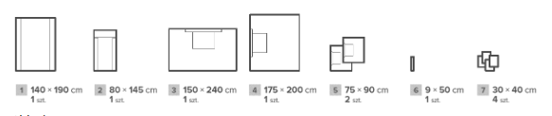
Skład:
- 1 x serweta na stół instrumentariuszki 140x190cm, wzmocnienie 80x190cm (owinięcie zestawu - serweta wykonana z laminatu dwuwarstwowego: grubej folii PE 50g/m2 oraz wytrzymałej polipropylenowej warstwy chłonnej 30g/m2)
- 1 x czerwona osłona na stolik Mayo 80x145cm ze wzmocnieniem 60x145cm, składana teleskopowo
- 1 x serweta przylepna 150x240cm z przylepną taśmą przy dłuższym boku o wym. 5x90cm, wzmocniona na powierzchni 50x75cm
- 1 x serweta przylepna 175x200cm, z przylepną taśmą na krótszym boku o wym. 5x90 cm, wzmocniona na powierzchni 50x75cm
- 2 x serwety przylepne 75x90cm z przylepną taśmą na dłuższym boku o wym. 5x90cm, wzmocniona na powierzchni 45x60cm
- 1 x włókninowa taśma samoprzylepna 9x50cm,
- 4 x ręczniki celulozowe wzmacniane nitką 30x40cm
Materiał obłożenia spełnia wymogi normy EN 13795-1. Odporność na przenikanie cieczy min. 240 cm H2O
Zestaw w opakowaniu typu „folia-papier”, posiadającym dwie samoprzylepne naklejki transferowe zawierające nazwę dostawcy, numer referencyjny produktu, numer serii i datę ważności. Opakowanie zbiorcze (karton) zabezpieczone dodatkowo wewnętrznie workiem z folii PE. Na opakowaniu zbiorczym kolorystyczny wskaźnik sterylizacji.
Odpowiedz: Zamawiający dopuszcza ale nie wymaga.

Dotyczy: Pakiet nr 3
Zwracamy się z prośbą o dopuszczenie do zaoferowania alternatywnego zestawu:
Serwety niezawierające celulozy ani wiskozy, wykonane z chłonnego laminatu polietylenu i włókniny polipropylenowej o minimalnej gramaturze 62 g/m² wzmocnionego włókniną typu Spunlace o gramaturze min. 70g/m² .
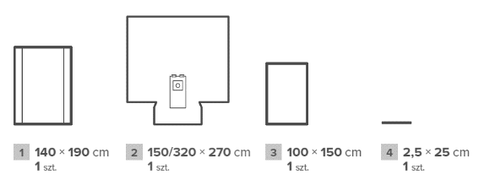
Skład:
- 1 x serweta na stół instrumentariuszki 140x190cm, wzmocnienie 80x190cm (owinięcie zestawu - serweta wykonana z laminatu dwuwarstwowego: grubej folii PE 50g/m2 oraz wytrzymałej polipropylenowej warstwy chłonnej 30g/m2)
- 1 x serweta główna w kształcie "T" o wymiarach 150/320x270 cm z elastometrycznym (samouszczelniającym się)
otworem ø 3cm otoczonym wzmocnieniem o powierzchni 50x100cm oraz 4. uchwytami na dreny i przewody (2 podwójne organizery przewodów)
- 1 x nieprzylepna serweta 100x150cm,
- 1 x taśma mocująca („rzep”) 2,5x25cm
Materiał obłożenia spełnia wymogi normy EN 13795-1. Odporność na przenikanie cieczy min. 240 cm H2O
Zestaw w opakowaniu typu „folia-papier”, posiadającym dwie samoprzylepne naklejki transferowe zawierające nazwę dostawcy, numer referencyjny produktu, numer serii i datę ważności. Opakowanie zbiorcze (karton) zabezpieczone dodatkowo wewnętrznie workiem z folii PE. Na opakowaniu zbiorczym kolorystyczny wskaźnik sterylizacji.
Odpowiedz: Zamawiający dopuszcza ale nie wymaga.

Dotyczy: Pakiet nr 4
Zwracamy się z prośbą o dopuszczenie do zaoferowania alternatywnego zestawu:
serwety niezawierające celulozy ani wiskozy, wykonane z chłonnego laminatu polietylenu i włókniny polipropylenowej ominimalnej gramaturze 62 g/m².
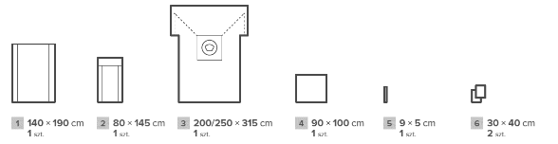
Skład:
- 1 x serweta na stół instrumentariuszki 140x190cm, wzmocnienie 80x190cm (owinięcie zestawu - serweta wykonana z laminatu dwuwarstwowego: grubej folii PE 50g/m2 oraz wytrzymałej polipropylenowej warstwy chłonnej 30g/m2)
- 1 x czerwona osłona na stolik Mayo 80x145cmze wzmocnieniem 60x145cm, składana teleskopowo
- 1 x serweta główna w kształcie T (ułożenie proste) o wym. 200/250x315cm z przylepnym oknem wypełnionym całkowicie folią chirurgiczną o wymiarach 17x32x27cm otoczonym torbą 360o do zbiórki płynów (bez elementów metalowych) oraz 2 portami do podłączenia drenów i piankowym kształtownikiem
- 1 x serweta do owinięcia noworodka 90x100cm
- 1 x włókninowa taśma samoprzylepna 9x50cm,
- 2 x ręczniki celulozowe wzmacniane nitką 30x40cm
Materiał obłożenia spełnia wymogi normy EN 13795-1. Odporność na przenikanie cieczy min. 240 cm H2O
Zestaw w opakowaniu typu „folia-papier”, posiadającym dwie samoprzylepne naklejki transferowe zawierające nazwę dostawcy, numer referencyjny produktu, numer serii i datę ważności. Opakowanie zbiorcze (karton) zabezpieczone dodatkowo wewnętrznie workiem z folii PE. Na opakowaniu zbiorczym kolorystyczny wskaźnik sterylizacji.
Odpowiedz: Zamawiający dopuszcza ale nie wymaga.

